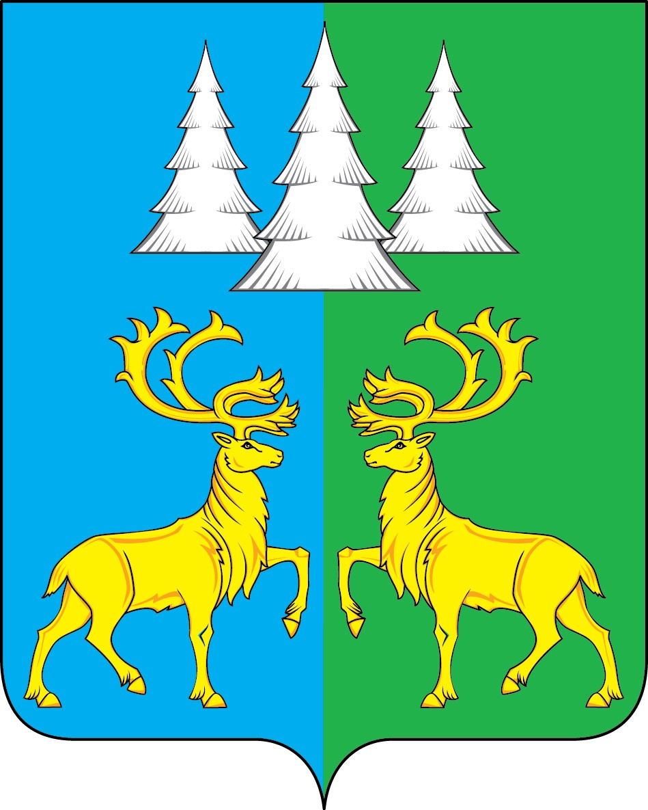

**Ханты - Мансийский автономный округ – Югра**

**Советский район**

**АДМИНИСТРАЦИЯ**

**ГОРОДСКОГО ПОСЕЛЕНИЯ КОММУНИСТИЧЕСКИЙ**

**П О С Т А Н О В Л Е Н И Е**

**«23» апреля 2024 г. № 94**

**О внесении изменений в постановление**

**Администрации городского поселения Коммунистический**

**от 28.03.2017 № 70 «О создании патрульных,**

**патрульно-маневренных групп на территории**

**городского поселения Коммунистический»**

В соответствии с Федеральным законом от 06.10.2003 № 131-ФЗ «Об общих принципах организации местного самоуправления в Российской Федерации», Федеральным законом от 21.12.1994 № 69-ФЗ «О пожарной безопасности», Федеральным законом  
от 21.12.1994 № 68-ФЗ «О защите населения и территорий от чрезвычайных ситуаций природного и техногенного характера», Постановлением администрации Советского района от 29.03.2024 № 466 «О создании межведомственных патрульных, патрульно-маневренных, маневренных и патрульно-контрольных групп на территории Советского района», Уставом городского поселения Коммунистический, п о с т а н о в л я ю:

1. Внести в постановление Администрации городского поселения Коммунистический от 28.03.2017 № 70 «О создании патрульных, патрульно-маневренных групп на территории городского поселения Коммунистический» следующие изменения:

1.1. приложение 1 изложить в новой редакции согласно приложению к настоящему постановлению.

2. Опубликовать настоящее постановление в Бюллетене «Вестник» и разместить на официальном сайте органов местного самоуправления городского поселения Коммунистический.

3. Контроль за исполнением настоящего постановления оставляю за собой.

Глава городского

поселения Коммунистический Л.А. Вилочева

Приложение к постановлению

Администрации городского поселения

Коммунистический от 23.04.2024г. № 94

**Состав сил и средств патрульных, патрульно-маневренных групп на территории городского поселения Коммунистический**

|  |  |  |  |  |  |  |
| --- | --- | --- | --- | --- | --- | --- |
| Вид группы | Старший группы, должность, Ф.И.О., телефон | Состав группы | | | | Зона ответствен-ности, маршрут патрулирова-ния |
| человек | из них | техники | из них |  |
| Патрульная | Ведущий специалист Администрации городского поселения Коммунистический  Грищенко  Евгений Вячеславович, тел.: 8 (34675)4-67-70 | 3 | Муниципаль-ное образо-вание - 1, Советская районная общественная организация «Доброволь-ная пожарная охрана» - 2 | 1 | МО - 1 | г.п. Коммунисти-ческий |
| Патрульно-маневренная | Глава городского поселения Коммунистический  Вилочева  Людмила Анатольевна,  тел.: 8 (34675)4-60-45 | 5 | Муниципаль-ное образо-вание - 1, Советская районная общественная организация «Доброволь-ная пожарная охрана» - 4 | 1 | МО - 1 | г.п. Коммунисти-ческий |